回覧
第３６回川島町防災訓練
自主参加型一斉訓練（シェイクアウト訓練）
全世帯対象

９月５日（日）午前８時に、防災行政無線（屋外スピーカー、戸別受信機）でサイレンを流します。そのサイレンを合図に、その場で、自ら身の安全を図る行動訓練（シェイクアウト訓練）を実施してください。
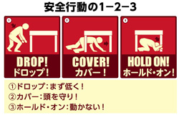
「シェイクアウト訓練」とは
２００８年にアメリカで始められた訓練で、
同時刻一斉に参加者全員が机の下に隠れる
などの身の安全を図る行動をとることにより、
自宅や会社等の日頃の防災対策を確認する
きっかけづくりとする訓練です。

安全行動 1． 姿勢を低くする （ドロップ）
・地震の揺れに伴う転倒を防止し、その場から動かされないようにするため、姿勢を低くする。
安全行動 2． 体や頭を守る （カバー）
・頭を保護し、丈夫な机の下など安全な場所に避難する。
・机など隠れる場所がない場合は、手や腕、カバンや本など、身近なもので頭を守る。
安全行動 3． 揺れが収まるまで動かない （ホールド・オン）
・揺れている間に動くのは危険なので、揺れが収まるまで、1分くらいその場に留まり、動かないようにする。
シェイクアウト訓練は、自らの命は自ら守るという｢自助｣の取組に重点を置いた訓練です。この訓練をきっかけに非常用持出しバックの用意や備蓄物資の確認など、ご家庭の防災対策を確認してください。

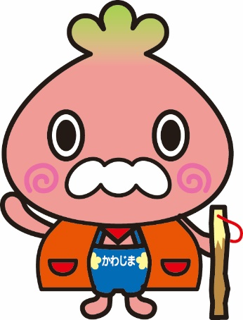
【第３６回川島町防災訓練】
日時 令和３年９月５日（日） 午前８時から
会場 つばさ南小学校
対象 三保谷地区の住民の皆様
※今年度は、新型コロナウイルス感染症などの社会情勢をふまえ、規模を縮小して実施する予定です。

